文号：PJ-ES-303 修订次：2 生效日期：2021-7-18 页次（№）：1/4
外协铝锭包装防护要求
一、合格证，色带，打包带要求：
- 合格证
供应商在每捆铝锭两个对面（B,D面）的第二层最左边（图1、图2中的绿色区域）粘上合格证，合格证上清晰体现：客户名称、合金牌号、炉号、生产日期、重量。
- 色带（油漆带）
- 各种材质色带颜色如下：
材质名称 | 油漆色带 | 颜色 |  |  |  | 材质名称 | 油漆色带 | 颜色
AC8A-1 | 绿+紫 |  |  |  |  | AC4B | 橙
AC8A-1专 | 蓝+紫 |  |  |  |  | A03190-1 | 黄+绿+橙
AC8A | 绿 |  |  |  |  | AA319.0 | 黄+绿+黄
三菱专用 | 绿+黄 |  |  |  |  | ZL106 | 红+紫
AC9A | 蓝 |  |  |  |  | A380 | 黄+蓝
AC9B | 黑 |  |  |  |  | B390.0 | 橙+蓝
A351 | 黑+蓝 |  |  |  |  | ADC12 | 橙+黑
JC8A+ | 绿+绿+绿 |  |  |  |  | AlSi9Cu3 | 红+橙+红
A356.0 | 蓝+绿 |  |  |  |  | 12#铝合金 | 橙+绿
354 | 蓝+绿+紫 |  |  |  |  | Al99.70 | 红
ZL101A | 红+蓝+黄 |  |  |  |  | Al99.85 | 红+红
AC8A专 | 黄+紫 |  |  |  |  | AC8H | 紫色

文号：PJ-ES-303 修订次：2 生效日期： 2021-7-18 页次（№）：2/4
注：颜色RGB值：红（255.0.0）、橙（255.128.0）、黄（255.255.0）、绿（0.255.0）、蓝（0.255.255）、紫（128.0.255）、黑（0.0.0）
- 材质色带刷的位置：
油漆色带刷在B,D两个面，从最上层一直刷到最下层（图2、图3中的红色标识区域），A,C面不能刷油漆;
3）仓储入库存放时，将B,D两个面朝向过道（如图4所示）。
3.打包带
- 打包带做防锈处理，表面不能有锈斑，发货到JCC后，不能有断裂状况，预防铝锭散落。(打包带锈蚀标准见图1)

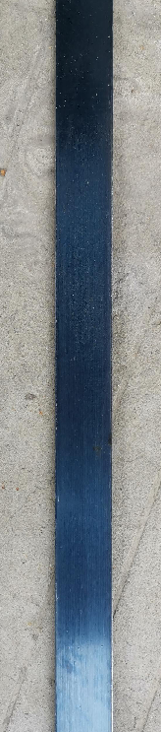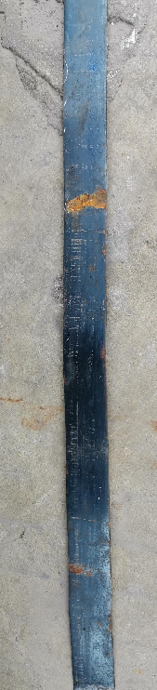
锈蚀
锈蚀
有锈蚀NG
无锈蚀OK

文号：PJ-ES-303 修订次：2 生效日期： 2021-7-18 页次（№）：3/4
- 每捆铝锭用四根打包带，十字交叉打包（打包位置在图2、图3中黑色标识区域）。
打包带
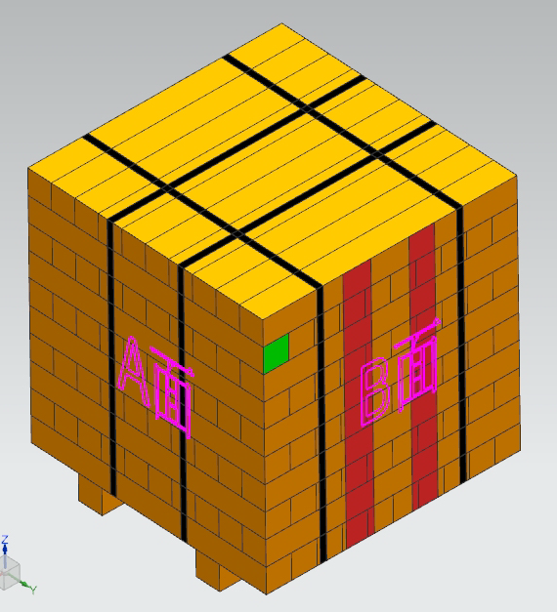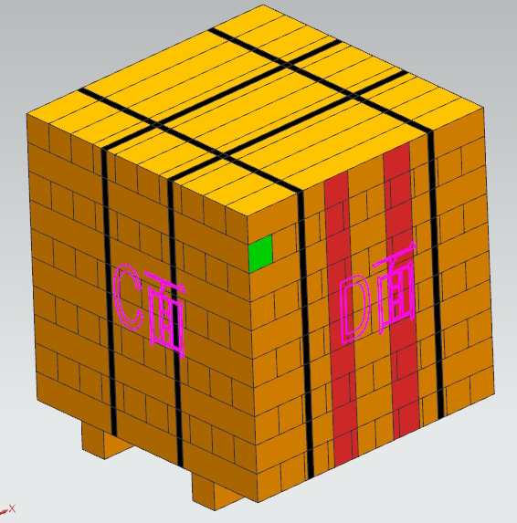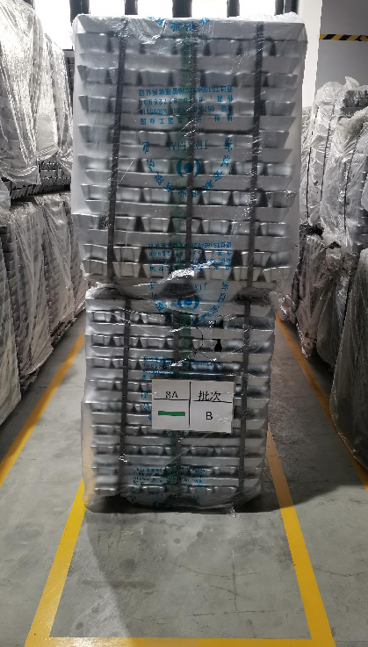
B面
粘合格证区
过道

D面

过道
油漆色带
粘合格证区
油漆色带
（图2） （图3） （图4）
文号：PJ-ES-303 修订次：01 生效日期：20210210 页次（№）：3/3
- 防尘、防潮要求：
- 供方铝锭出厂时，依规范要求在铝锭上刷上油漆色带，粘贴合格证，扎上打包带，最后罩上塑料袋。
- 铝锭进仓及存放时，要保持塑料袋完整，不能有破损、脏污、污泥。
注：如有特殊要求则以供需双方协议为准

文号：PJ-ES-303 修订次：2 生效日期：2021-7-18 页次（№）：4/4
三、外协铝锭包装防护不符要求时应对措施：
No | 项目 | 不符合要求内容 | 应对措施 | 责任人
1 | 合格证 | 1.未贴合格证。2.合格证上填写内容不正确。3.合格证粘贴位置不正确。 | 1.均以不合格评审报告反馈供方。2.第1第2项不符合，供方重新提供信息正确的合格证。 | 仓管员/SQE
2 | 色带 | 1.色带颜色不正确。2.刷的位置不正确 | 1.均以不合格评审报告反馈供方。2.色带不正确，退货处理。 | 仓管员/SQE
3 | 打包带 | 未做防锈处理，有锈斑，断裂 | 1.均以不合格评审报告反馈供方。2.更换新的打包带 | 仓管员/ SQE
4 | 塑料袋 | 1.防护塑料袋有破损在20CM以内。 2.防护塑料袋破损超过20CM。 3.塑料袋有脏污、污泥。 | 1.均以不合格评审报告反馈供方。 2.破损在20CM以内采用胶带纸修补，破损超过20CM或塑料袋上有脏污、污泥，更换塑料袋。 | 仓管员/ SQE
四、ROHS报告要求在供应商在每年的4月和10月提供，由品检在每年的3月15日和9月15日通知采购要求供应商按时提供报告，品检及时跟踪结果，要求供应商在规定的时间内提供报告。

批准： 审核： 拟制：
会签：

分发范围：品保室 、进料检验科、采购部、储财科、铸造车间

